APP 产品需求文档

# 文件标识：

|  |  |  |
| --- | --- | --- |
| 产品名称 | | |
| 文件状态  [ ]草稿  [ ]正式发布  [ ]正在修改 | 文件标识： |  |
| 当前版本： |  |
| 作 者： |  |
| 完成日期： |  |

修订记录：

|  |  |  |  |  |  |
| --- | --- | --- | --- | --- | --- |
| 更新时间 | 版本 | 变更内容 | 变更情况 | 修改人 | 备注 |
|  |  |  |  |  |  |
|  |  |  |  |  |  |

## 目录

第一部分 产品结构图 1

第二部分 产品功能介绍 2

一、社区频道 2

1、更多话题页 3

2、话题详情页 4

3、帖子详情页 5

4、个人详情页 6

二、商城频道 7

三、消息频道 8

四、我的频道 9

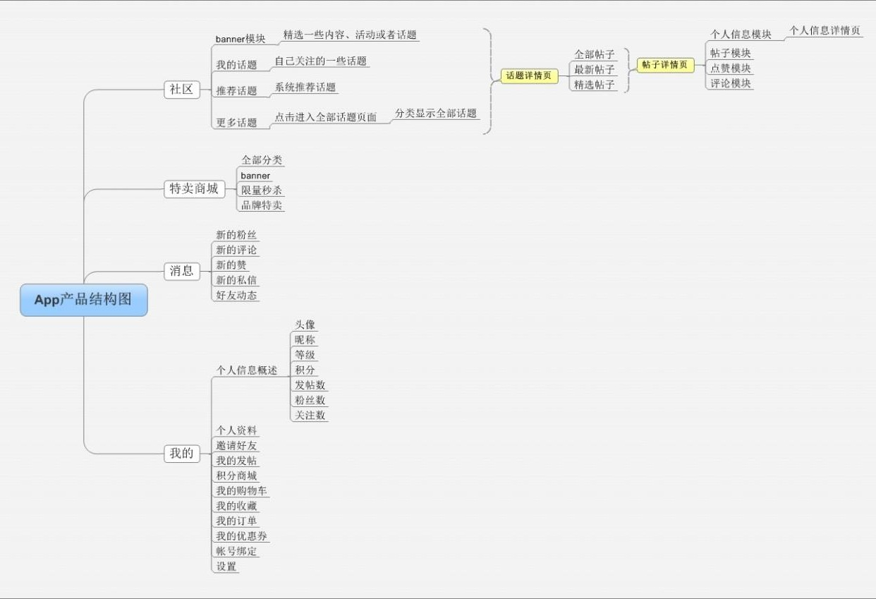

## 一、社区频道

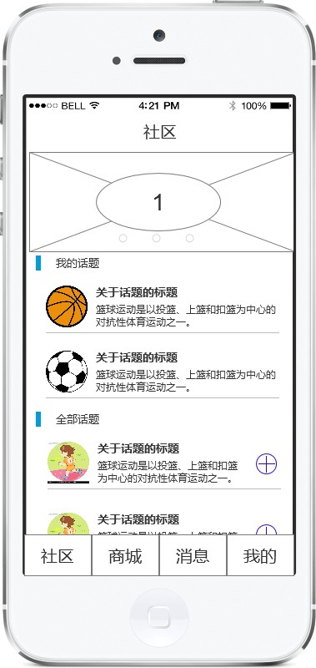

功能：大标题，频道名称，显示在最上面，要能直观 显 示 所 在 栏目；

交互：尽查看

功能：banner 模块，精选一些活动、话题等内容； 交互：轮播显示， 拖动交互

功能：点击之后相应话题添加到我的话题；

功能：用于展示系统推荐的话题内容；

交互：点击跳转到相应话题详情页

功能：用于展示用户关注的话题内容；

交互：点击跳转到相应话题详情页

交互：点击之后提醒话题已关注

功能：展示私信， 评 论 等 一 些 消息；

功能：展示用户个人信息、购物情况等信息；

交互：点击之后跳转到我的频道

功能：展示相关的商品供用户购买；

交互：点击之后跳转到商城频道

交互：点击之后跳转到消息频道

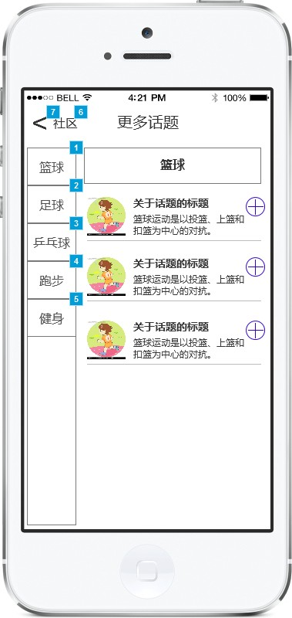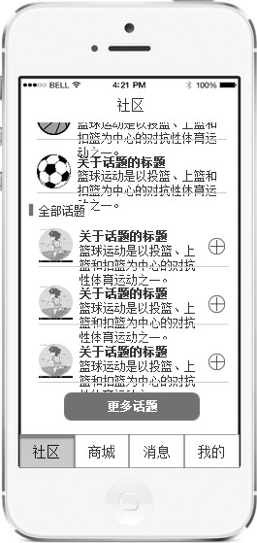

功能：点击后返回社区频道

功能：显示全部话题分类；

交互：点击相应的分类，右边模块跳转到相应话题

功能：显示相应的全部话题；

交互：点击跳转到话题详情页

功能：按钮，显示全部话题；

交互：点击之后跳转到更多话题页面

功能：点击之后相应话题添加到我的话题；

交互：点击之后提醒话题已关注

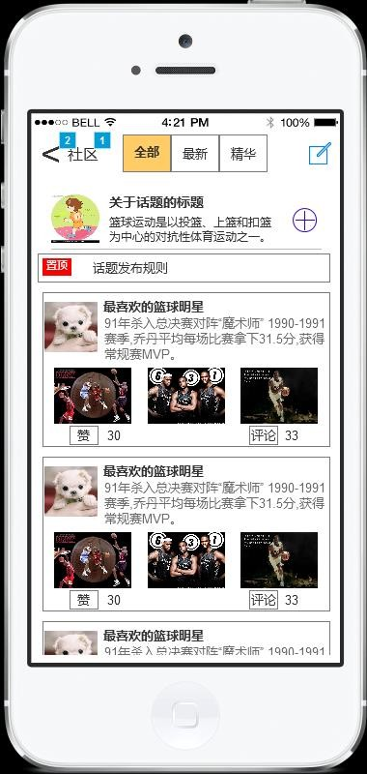

功能：点击后返回社区频道

功能：用于编写相对应话题的帖子；

交互：点击之后跳转到帖子编辑页面

功能：把话题的帖子分为三类显示；

交互：点击之后下方内容变为分类的帖子

功能：显示本话题的发帖规则和其他事项；

交互：点击之后弹出发帖规则的详细信息

交互：点击之后跳转到话题详情页

功能：显示帖子的大概情况，包括头像、标题、概要，评论和获得的赞；

交互：点击之后跳转的到帖子详情页面

5

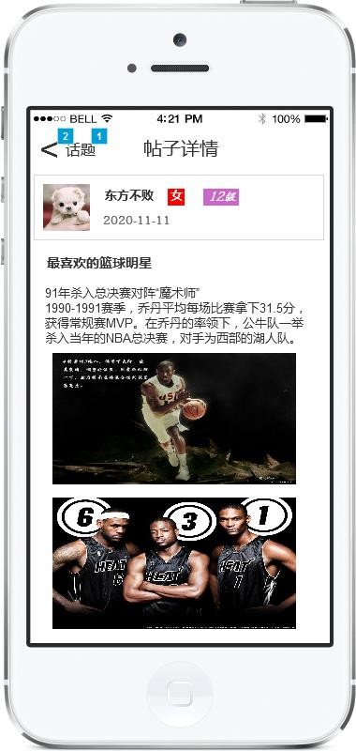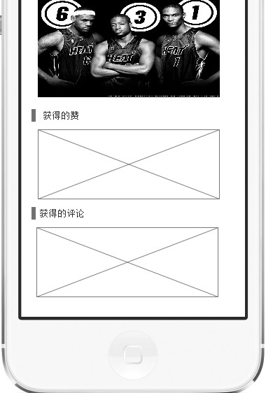

功能：点击后返回话题详情页

功能：展示发帖用户信息，包括头像、昵称、性别、等级和时间； 交互：点击跳转到个人详情页面

功能：展示帖子详情，包括标题、文字和图片；

交互：点击跳转到个人详情页面

交互：点击之后跳转到帖子详情页

功能：展示给帖子点赞的人；

交互：点击点赞人的头像可以跳转到对应用户的个人信息页面

功能：展示给帖子评论的内容和的人；

交互：点击评论可以回复，点击头像可以跳转到用户个人信息页面

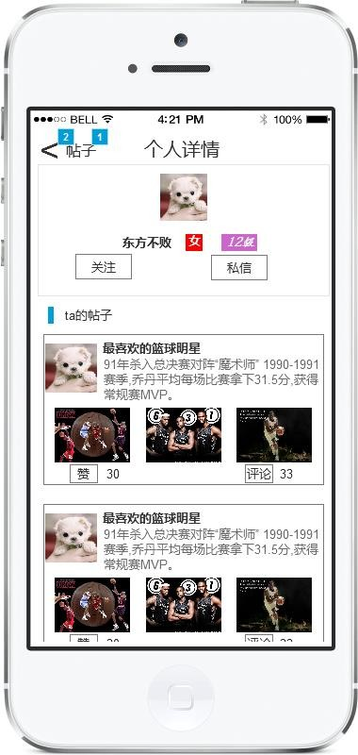

交互：点击之后跳转到个人信息页

功能：点击后返回帖子详情页

功能：展示发帖人信息，包括头像、昵称、性别和等级，可以关注或者给发帖人发私信；

交互：点击关注可 以 关 注 发 帖人，关注变为已关注；点击私信， 跳转到发私信页面

功能：显示帖子的大概情况，包括头像、标题、概要，评论和获得的赞；

交互：点击之后跳转的到帖子详情页面

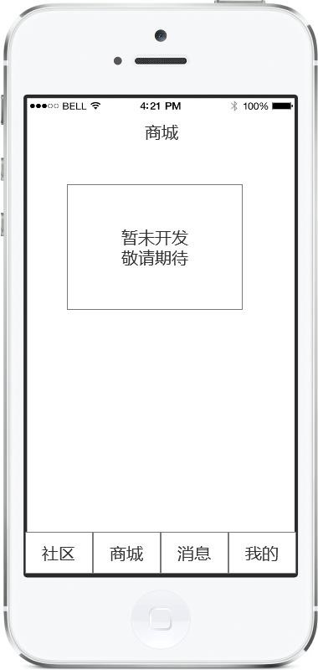

功能：展示商城的功能，包括 banner 活动、秒杀、分类等各种商城模块；

交互：页面可以上下滑动，点击对应模块跳转到相应的页面

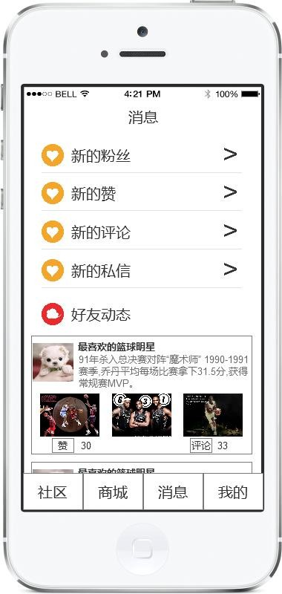

功能：展示新增

的评论数量，可以查看具体评论内容和评论的用户信息；

交互：点击进入

新增评论页面

功能：显示关注好友的帖子的大概情况，包括头像、标题、概要， 评 论 和 获得 的赞；

交互：点击之后跳转的到帖子详情页面

功能：展示新增的粉丝数量，可以查看具体粉丝信息；

交互：点击进入新增的粉丝页面

功能：展示新增的私信数量，可以查看私信的内容和发私信用户信息；

交互：点击进入私信的页面

功能：展示新增的赞数量，可以查看具体点赞用户信息；

交互：点击进入新增点赞页面

道

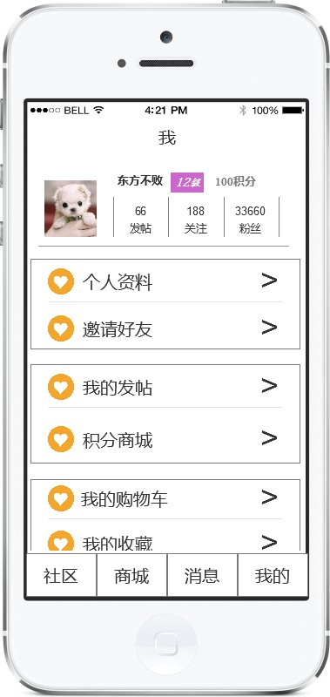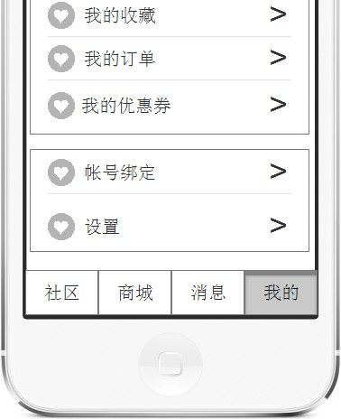

功能：商城里面商品，可以添加到购物车或者收藏，可以查看订单和优惠券；

交互：点击进入相应的页面

功能：积分商城的功能，用户完成一些如签到、发帖、点赞、评论、邀请好友、分享这类的任务， 可以获得一些积分奖励，积分在积分商城里面可以兑换一些礼品等作为奖励；

交互：点击进入积分商城页面

功能：展示用户个人信息，包括头像、昵称、等级、积分信息、发帖、关注和粉丝的情况；

交互：点击这个模块可以跳转到个人信息的详细页面，并且可以设置

功能：邀请好友机制，可以邀请微信、微博、通讯录好友，邀请成功可以或得积分作为回报；

交互：点击进入邀请好友页面

了解更多请咨询<http://suo.im/37yQCf>

功能：可以绑定微信、微博等帐号；

交互：点击进入绑定页面

功能：清除缓存、隐私与安全、意见反馈、使用说明等其他一些事项的说明；

交互：点击系统设置页面

汇新云专业的IT协同产业链平台，平台以工业互联网产业链服务为依托。整合行业优秀的资源，实现在线软硬件交易，软硬件定制